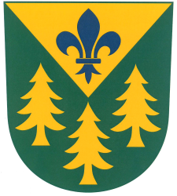
Slib
člena zastupitelstva obce

„Slibuji věrnost České republice. Slibuji na svou čest a svědomí, že svoji funkci budu vykonávat svědomitě, v zájmu obce Klínec a jejích občanů a řídit se Ústavou a zákony České republiky“.
§ 69 odst. 2 zákona č. 128/2000 Sb., o obcích (obecní zřízení), v platném znění)

Svým podpisem potvrzuji složení slibu
Jméno a příjmení | Podpis
Markéta Hanáková
Kateřina Prokešová - Sitařová
Gregor Bukovianský
Jan Doubrava
Herbert Rájek
Ondřej Freudl
Jan Dvořák

Listina prokazující složení slibu člena zastupitelstva obce Klínec.
Příloha č. 3
Zápisu z ustavujícího zasedání zastupitelstva obce Klínec ze dne 5. 11. 2014.

V obci Klínec, 5. 11. 2014

